1、在第1页或者第2页都会有对应配置按键，工程人员直接点击配置即可完成SETUP文件拷贝。
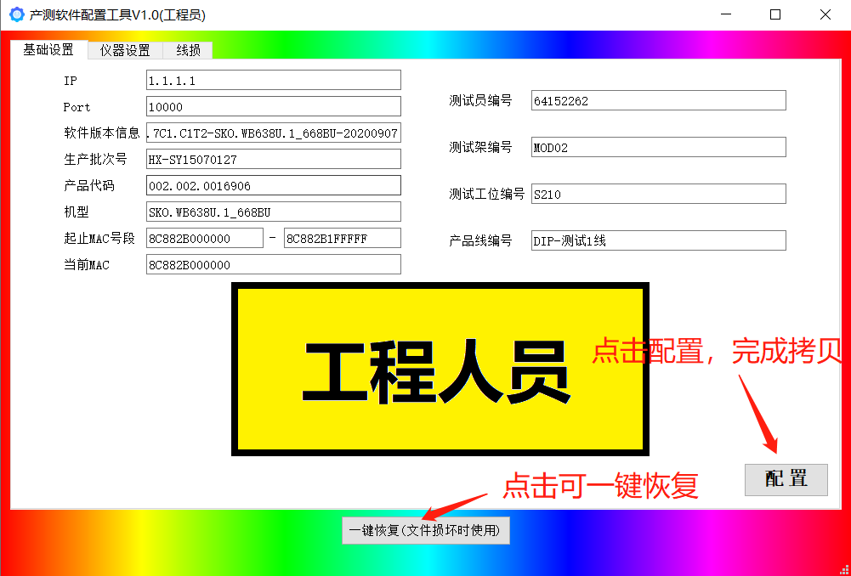

2、如果出现文件损坏，则可点击页面下方一键恢复按钮即可完成文件恢复。

